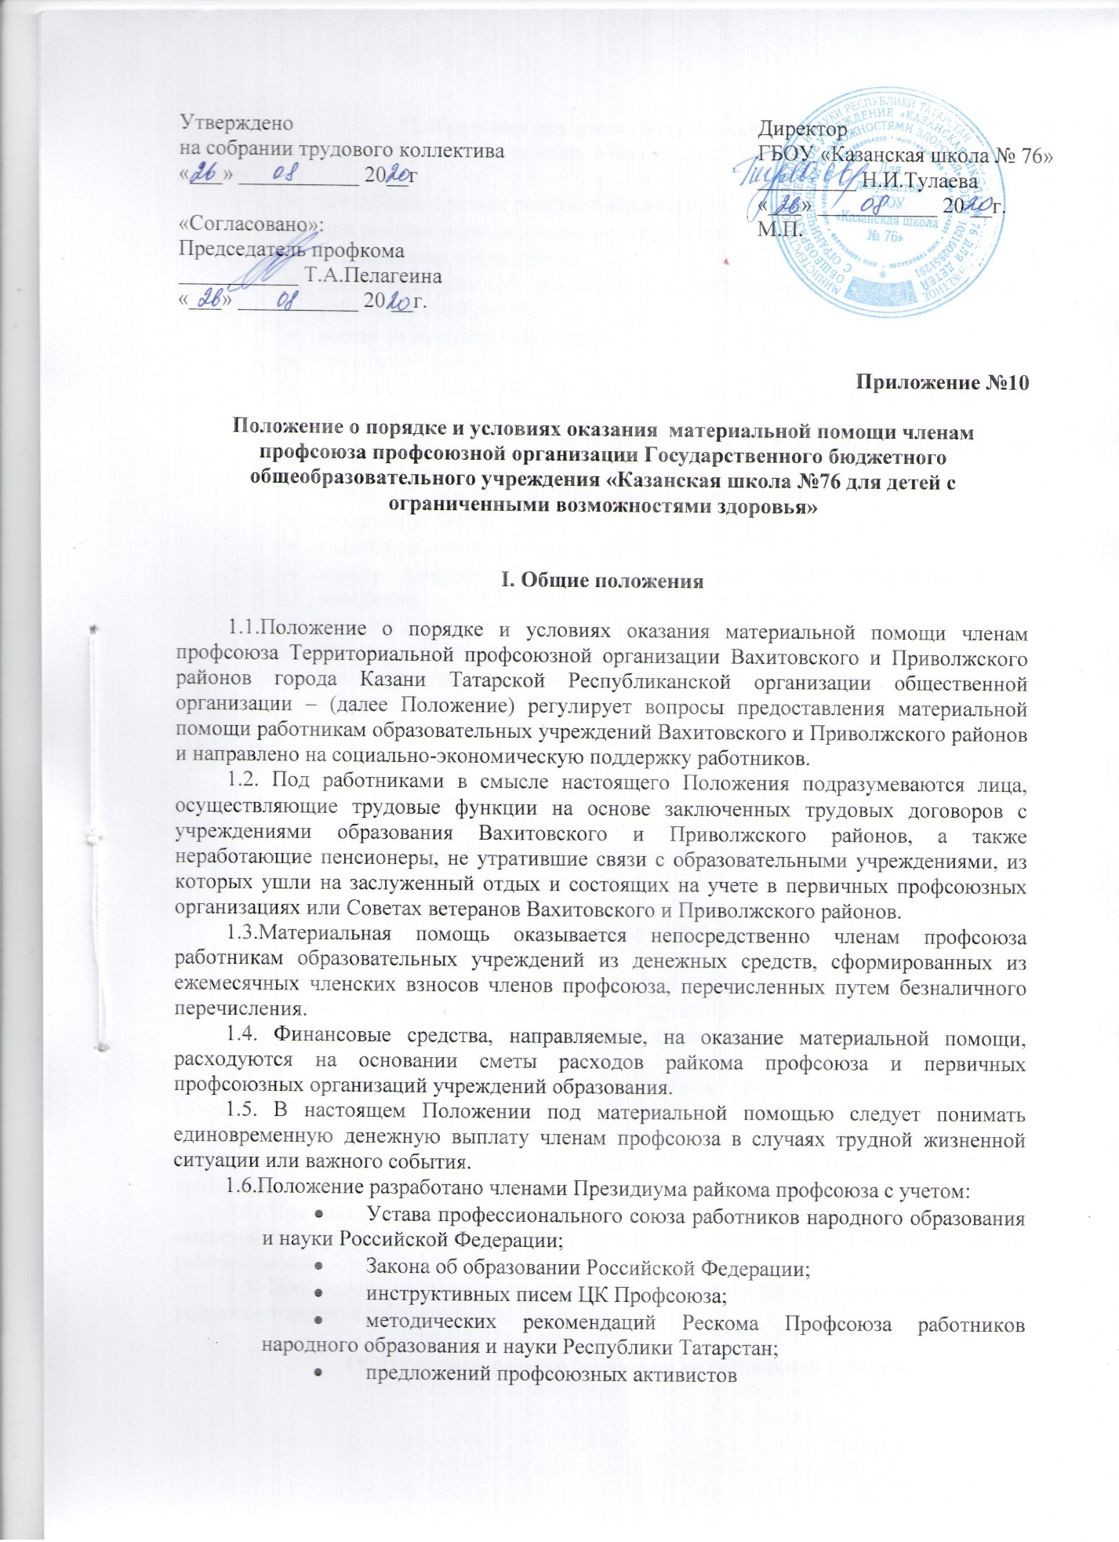
Утверждено  на собрании трудового коллектива  «___» ___________ 20__г  «Согласовано»:  Председатель профкома  ___________ Т.А.Пелагеина  «___» ___________ 20 __г. | Директор  ГБОУ «Казанская школа № 76»  _________ Н.И.Тулаева  «___» ___________ 20 __г.  М.П.

Приложение №10

Положение о порядке и условиях оказания материальной помощи членам профсоюза профсоюзной организации Государственного бюджетного общеобразовательного учреждения «Казанская школа №76 для детей с ограниченными возможностями здоровья»

I. Общие положения

1.1.Положение о порядке и условиях оказания материальной помощи членам профсоюза Территориальной профсоюзной организации Вахитовского и Приволжского районов города Казани Татарской Республиканской организации общественной организации – (далее Положение) регулирует вопросы предоставления материальной помощи работникам образовательных учреждений Вахитовского и Приволжского районов и направлено на социально-экономическую поддержку работников.
1.2. Под работниками в смысле настоящего Положения подразумеваются лица, осуществляющие трудовые функции на основе заключенных трудовых договоров с учреждениями образования Вахитовского и Приволжского районов, а также неработающие пенсионеры, не утратившие связи с образовательными учреждениями, из которых ушли на заслуженный отдых и состоящих на учете в первичных профсоюзных организациях или Советах ветеранов Вахитовского и Приволжского районов.
1.3.Материальная помощь оказывается непосредственно членам профсоюза работникам образовательных учреждений из денежных средств, сформированных из ежемесячных членских взносов членов профсоюза, перечисленных путем безналичного перечисления.
1.4. Финансовые средства, направляемые, на оказание материальной помощи, расходуются на основании сметы расходов райкома профсоюза и первичных профсоюзных организаций учреждений образования.
1.5. В настоящем Положении под материальной помощью следует понимать единовременную денежную выплату членам профсоюза в случаях трудной жизненной ситуации или важного события.
1.6.Положение разработано членами Президиума райкома профсоюза с учетом:
- Устава профессионального союза работников народного образования и науки Российской Федерации;
- Закона об образовании Российской Федерации;
- инструктивных писем ЦК Профсоюза;
- методических рекомендаций Рескома Профсоюза работников народного образования и науки Республики Татарстан;
- предложений профсоюзных активистов

II. Критерии оказания материальной помощи
2.1. Право на материальную помощь имеет каждый член профсоюза в следующих случаях:
- погребение близких родственников (супруг, супруга, родители, дети);
- при покупке дорогостоящих медикаментов;
- медицинское обследование;
- проведение платной операции или послеоперационную реабилитацию работника и его детей;
- выход на заслуженный отдых;
- трудового увечья;
- юбилейной даты (50, 55 лет – женщины, 50, 60 лет – мужчины и последующие круглые даты)
- при увольнении по сокращению штатов или в связи с ликвидацией учреждения,
- пожара, стихийных бедствий, кражи имущества;
- рождение ребенка;
- свадьба работника или его детей;
- оплату адвокатских услуг при защите своих профессиональных интересов;
- трудной жизненной ситуации, требующей материальных затрат
2.2. Материальная помощь не выделяется на протезирование зубов, самостоятельное приобретение санаторно-курортной путевки (не состоящие на учете в РК профсоюза на получение путевки, покупающие путевку в организациях и санаториях, неподведомственных Федерации Профсоюзов РТ), пожара, происшедшего по вине работника.

III. Условия оказания материальной помощи

3.1. Материальная помощь может быть оказана каждому нуждающемуся члену профсоюза при условии, что он является:
- членом районной профсоюзной организации, имеет общий профсоюзный стаж не менее 1 года и состоит на учете в первичной организации района не менее 3-х месяцев;
- неработающим членом профсоюза (ветеран труда, состоит на учете в Совете ветеранов, в первичной профсоюзной организации и ушел на пенсию из учреждения образования района, при наличии профсоюзного билета и учетной карточки)
3.2.Материальная помощь может предоставляться члену профсоюза один раз в календарный год.
3.3.В исключительных случаях (смерть близких родственников, операции, пожар или стихийные бедствия) материальная помощь может быть оказана по нескольким критериям.
3.4. При выходе члена профсоюза на пенсию по возрасту материальная помощь выдается при условии стажа членства в профсоюзе не менее 15 лет и оставлении им рабочего места.
3.5. При выходе на пенсию по инвалидности материальная помощь выдается при условии оставления рабочего места.

IV. Порядок и размеры оказания материальной помощи

4.1. Материальная помощь выдается строго по ходатайству первичной профсоюзной организации и личному заявлению работника.
4.2. Размер материальной помощи устанавливает первичная профсоюзная организации в соответствии с настоящим Положением.
4.4.Денежная сумма выдается работнику по расходному ордеру главным бухгалтером РК профсоюза при наличии профсоюзного билета и паспорта.
4.5. При определении размера материальной помощи учитывается: состав семьи, наличие иждивенцев, заработная плата, жилищные условия, состояние здоровья, стаж работы и т.д., что должно быть указано в выписке из протокола заседания профкома учреждения образования.
4.6. Материальная помощь выдается лично члену Профсоюза или по доверенности (при предъявлении паспорта доверителя) члену профсоюза первичной профсоюзной организации, а также председателю Совета ветеранов.
4.7. В случае вручения материальной помощи члену профсоюза на дому, в больнице, составляется акт вручения с подписью трех лиц.
4.8. На погребение сотрудника, члена профсоюза, материальная помощь выдается председателю профкома первичной организации.
4.9. Пособие выдается бухгалтером РК Профсоюза после рассмотрения заявления и документов Президиумом РК профсоюза в течение 10 дней.
4.10. Настоящее Положение гарантирует следующие размеры материальной помощи:
- на погребение близких родственником (супруг, супруга, дети, родители) - от 500 до 1500 рублей;
- на погребение работника члена профсоюза – от 1500 до 5000 рублей;
- на приобретение дорогостоящих медикаментов, медицинских обследований и операции для работника – до 70% стоимости, но не более 5000 рублей;
- на приобретение дорогостоящих медикаментов и оплату операций детей работников – от 10% до 50% стоимости, но не более 5000 рублей;
- при выходе на пенсию по инвалидности – от 500 до 1000 рублей;
- по случаю трудового увечья – от 500 рублей до 2000 рублей; (в зависимости от степени тяжести);
- по случаю пожара и других стихийных бедствий – от 1000 до 10000 рублей;
- на оплату адвокатских услуг в случае защиты своих профессиональных интересов – от 10% стоимости, но не более 3000 рублей;
- в случае кражи имущества – от 2000 руб. до 5000 рублей;
- юбилейные даты рождения – от 500 до 2000 рублей;
- рождение ребенка – от 500 до 1000 рублей;
- свадьба работника или его детей – от 500 до 1000 рублей;
- в случае трудной жизненной ситуации – 300 руб. – 5000 рублей
4.11. В особых случаях (малая сумма профсоюзных отчислений из-за малочисленности организации, отсутствие на счете средств, большая сумма выплат) выплаты по ходатайству первичной профсоюзной организации производит РК Профсоюза с удержанием 13% подоходного налога.

V. Перечень документов, необходимых для получения
материальной помощи
5.1. Для получения материальной помощи член профсоюза обращается с личным заявлением в профсоюзную организацию, указывая причину обращения и представляет следующие документы:
- в случае кончины близких - копию свидетельства о смерти;
- на компенсацию дорогостоящих медикаментов – документ от врача (выписка с рекомендациями), товарный и кассовый чеки на препараты не дешевле 400 рублей и выданные в течение квартала текущего года;
- на оплату операций – счет или любой другой документ, заверенный врачом с указанием диагноза и стоимости медицинских услуг, договор;
- при выходе на инвалидность – решение ВТЭК, выписку из приказа по организации,
- по случаю трудового увечья – решение ВТЭК, акт из организации;
- по случаю пожара и других стихийных бедствий – справка или акт из ЖЭУ, СВПЧ и т.п.;
- на оплату адвокатских услуг – счет или любой другой документ с указанием стоимости услуг, заверенный нотариально;
- в случае кражи – акт организации, справка УВД и т.п.
- при рождении ребенка-ксерокопию свидетельства о рождении;
- в случае свадьбы – ксерокопию свидетельства о браке;
- реабилитационное оздоровление – справка для получения путевки от врача, средний денежный доход, не превышающий нормы по постановлению КМ РТ от 16.04.2004 г. № 184.
5.2 Документы подшиваются к расходному ордеру и работнику не возвращаются.

V1. Заключительные положения

6.1. Настоящее Положение действительно для всех членов профсоюза работников образовательных учреждений Вахитовского и Приволжского районов с момента утверждения и до принятия нового.
6.2. Контроль за выполнением Положения принадлежит ревизионной комиссии РК Профсоюза. Отчет об использовании средств материальной помощи проводится один раз в год на собрании председателей первичных профсоюзных организаций.
6.3. Право толкования в пределах своей компетенции, а также ответственность за соблюдением данного Положения возлагается на председателя РК Профсоюза и председателей профсоюзных первичных организаций учреждений образования

